Информация
о проведении открытого мероприятия
в МКОУ «Чухверкентская СОШ»
посвященный «Афганистан – глазами детей сегодня»
15 февраля 2018 года
проведено в 11 кл.
Приняли участие – 11 класса.
Охват учащихся – 10 уч.
Провел учитель истории – Таривердиев А.В.
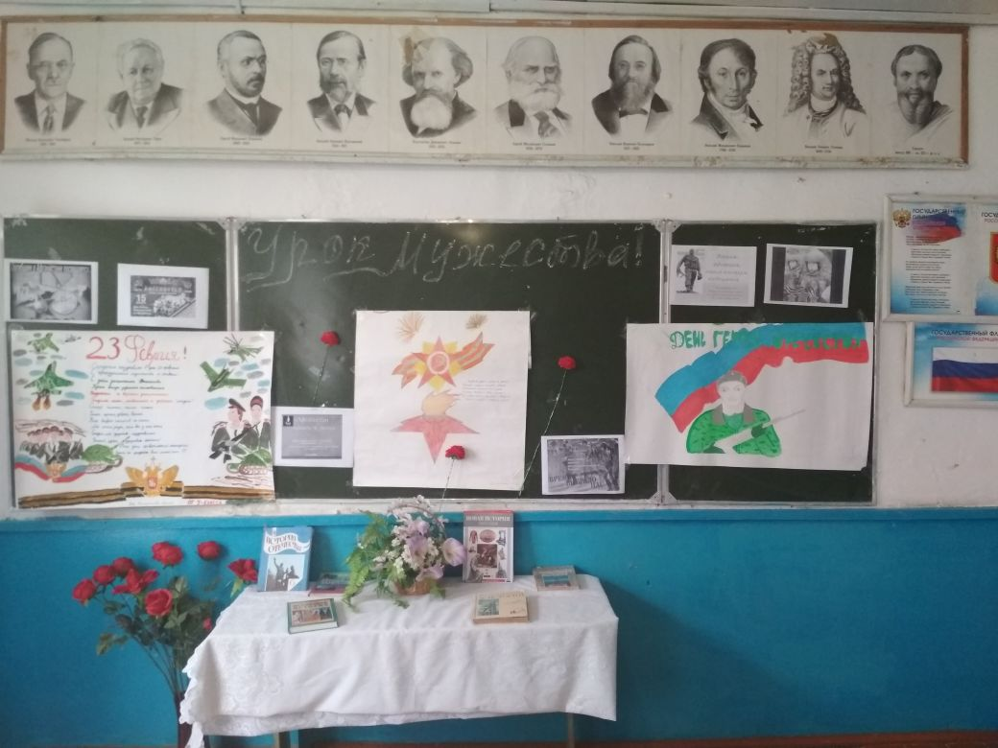
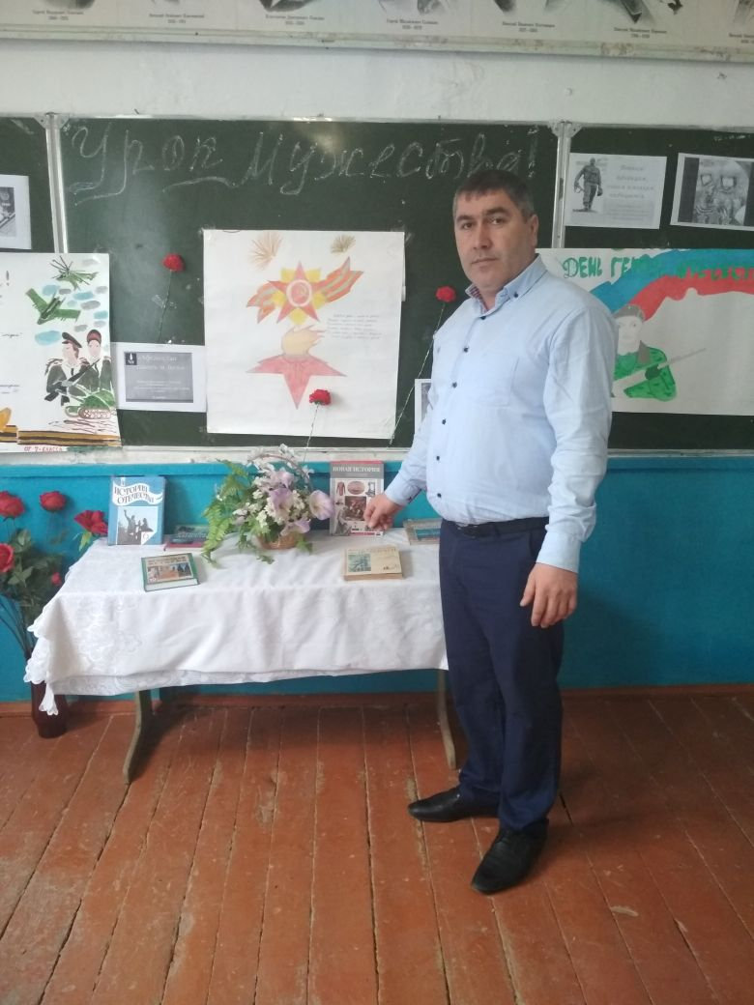
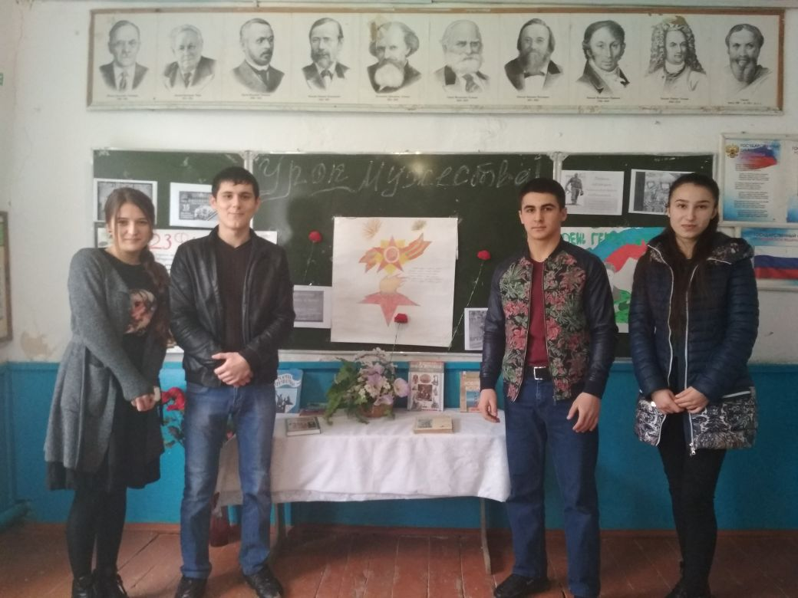
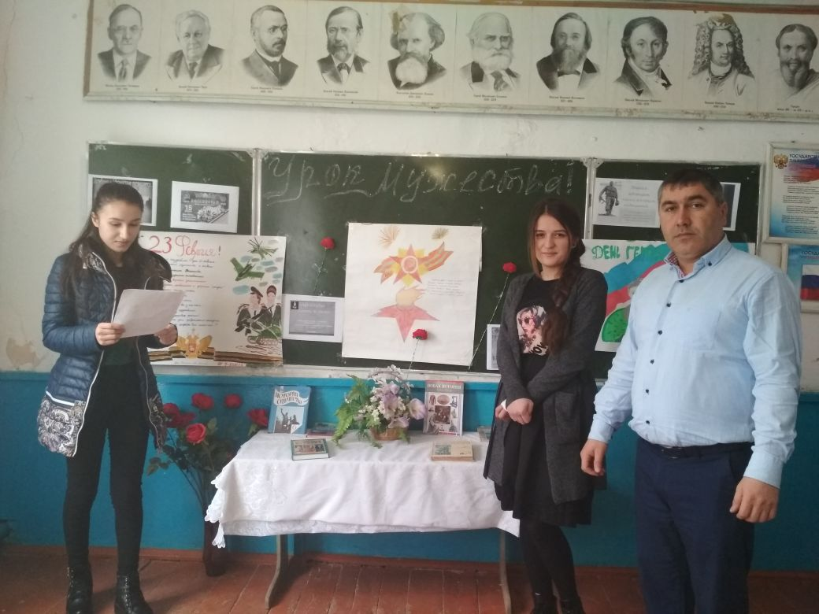

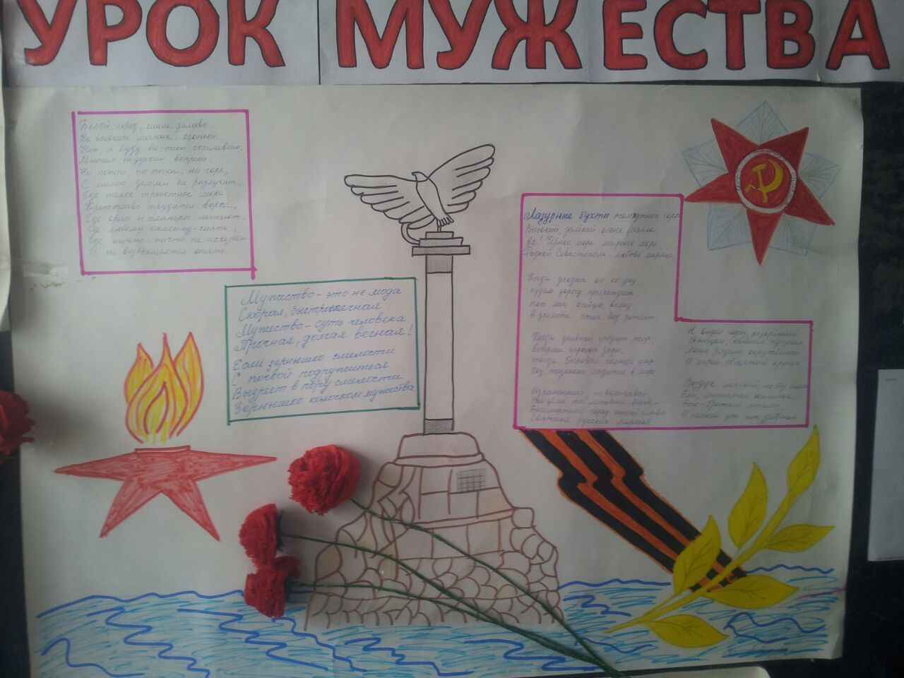
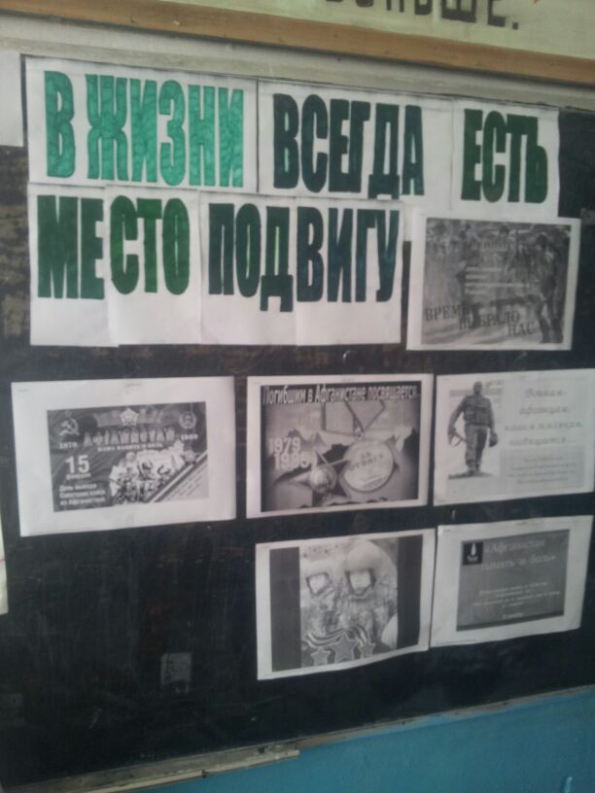
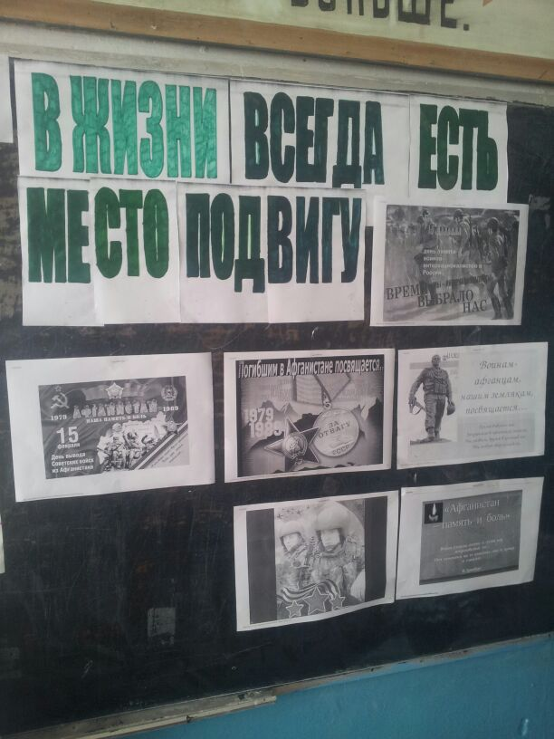
Информация
о проведении урока мужества
в МКОУ «Чухверкентская СОШ»
посвященный теме «Герои всегда остаются живыми»
15 февраля 2018 года
проведено в 10 кл.
Приняли участие – 10 класса.
Охват учащихся – 8 уч.
Провела кл.рук. – Рамазанова М.Р.
